喜报丨方洋水务入选江苏省全面参照

“科改企业”做法实施改革企业名单

近日，江苏省国资委下发《关于全面参照“科改企业”“双百企业”做法实施综合改革企业充实扩围有关事项的通知》（苏国资〔2023〕51号），新增29户企业纳入全面参照“科改企业”做法实施综合改革企业名单，方洋水务成功入选。
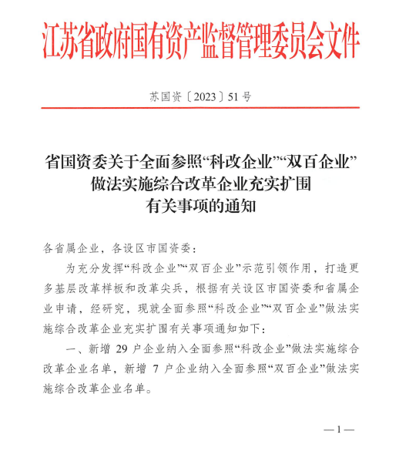
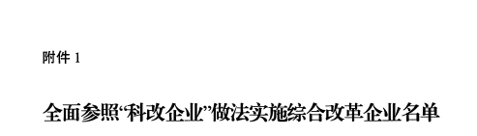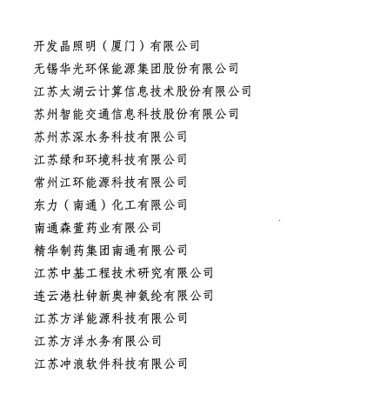
全面参照“科改企业”做法实施综合改革是江苏省国有企业改革领导小组办公室于2021年开展的国企改革专项工程，选取全省国有企业中改革创新紧迫性较强的科技型企业，在市场化改革和提升自主创新能力上取得新突破，打造基层改革样板和改革尖兵。
近年来，方洋水务始终坚持以科技创新为核心，引领企业高质量发展，与南京大学、南京理工大学、河海大学、南京工业大学等多所知名高校开展产学研合作，并积极推动科技创新改革；紧盯产业需求，加快科技创新体系建设，与园区企业通力合作，不断促进产学研深度融合。
今后，方洋水务将进一步解放思想，大胆探索，用足用好各项激励措施推进改革工作，加快培育一批改革样板和自主创新尖兵，在新一轮国企改革深化提升行动中发挥示范带动作用。提高创新意识、提升科研能力、规范运行机制，把更多的新技术运用到生产实际中去，加快促进技术难题攻关及科技成果转化的步伐。

作者：季春伟
责编：李海薇

